Uneinigkeit bezüglich

Pflege der Parzelle 2517
Zwischen den Eigentümer
In den Hagenbuchen 6
und
In den Hagenbuchen 8

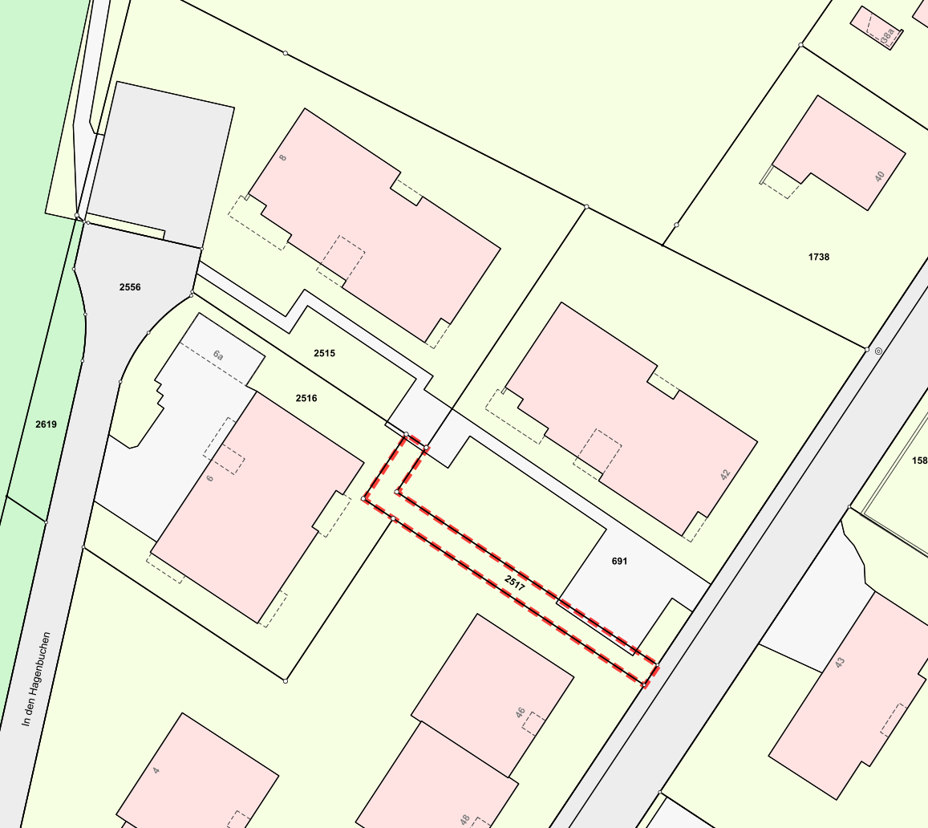
Lageplan Parzelle 2517

Die Situation

Parzelle
Die Parzelle 2517 ist subjektiv-dingliches Miteigentum und gehört zu 74/147 (~50.5%) der Liegenschaft In den Hagenbuchen 8 (im folgenden Hagen8 genannt) und zu 73/147 (~49.5%) In den Hagenbuchen 6 (im folgenden Hagen6 genannt).
Angrenzend an 2517 sind ausserdem Birseckstrasse 42 und 46.
2517 war als Zugangsweg zu den beiden Liegenschaften gedacht. Der Weg ist jedoch seit Jahrzehnten ungenutzt. Für die Landschaftspflege sind beide Liegenschaften gemeinsam verantwortlich.
Auf 2517 wachsen ca. 34 Bäume und Büsche.
Inzwischen sind einige Bäume und Büsche derart gewachsen, dass ein Zurück-schneiden nicht nur deutlich häufiger notwendig ist, sondern auch die Kosten entsprechend ansteigen.

Geoview
https://geoview.bl.ch/grundstueck/

Nachbarn Birseckstrasse 42 und 46
Die angrenzenden Liegenschaften Birseckstrasse 42 und 46 waren in der Vergangenheit immer wieder durch die Vegetation gestört, Birseckstrasse 46 (Hauswand von Parzelle nur 4 m entfernt) hatte gar mit Schimmel wegen Feuchtigkeit zu kämpfen.
Beide Nachbarn sind nicht glücklich mit Hagen6. Birseckstrasse 42 wegen Laub auf dem Parkplatz, Birseckstrasse 46 wegen Schatten und Feuchtigkeit. Hagen6 sitzt die Sache einfach aus.

Unterhalt
Die Pflege gestaltet sich in der Praxis leider als schwierig. Denn beide Parteien sind gemeinsam verantwortlich, und für viele Entscheidungen ist eine gemeinsame Begehung vor Ort nötig. Da Hagen8 weitgehend im Ausland weilt, ist dies mit grossem Aufwand verbunden.

Standpunkt von Hagen8

Anliegen
Grundsätzlich hege ich keine spezifischen Wünsche bezüglich der Vegetation.
Meine Anliegen sind
- Planungssicherheit
- keine extra Aufwände
- Kostenlimitierung

Planungssicherheit
Bäume, die wachsen, sind ein Kostenrisiko für der Zukunft. Ein 10-jähriger Baum ist niedlich, ein 20- jähriger mächtig und wüchsig und führt zu wesentlich höheren Kosten. Die Hecke muss überwacht werden, was aus dem Ausland unmöglich ist. Somit fehlt mir Planungssicherheit.

keine extra Aufwände
Wenn ich extra aus dem Ausland in die Schweiz reisen muss, weil die Nachbarn sich beschweren und entschieden werden muss, wie welcher Baum zurück geschnitten wird, o.ä., ist der Aufwand wirklich zu gross.

Kostenlimitierung
Eine Hecke mit Bäumen führt zu sehr hohem Aufwand und steht in keiner Relation zum Nutzen für Hagen8, da besagte Parzelle nur auf einem Abschnitt von 3 m an das Terrain angrenzt und somit kaum von Bedeutung ist.

Vereinfachung | Naturwiese
Die bei Weitem einfachste, wirtschaftlich günstigste und für die Zukunft konstant bleibende Variante wäre daher, die derzeitige Vegetation durch eine Naturwiese zu ersetzen. Eine Wiese für diese Flächengrösse führt lediglich zu Kosten von ungefähr 150.- per annum. Ausserdem bleibt eine Wiese «konstant», i.e. während Büsche und Bäume wachsen und so zu einer grundlegenden Veränderung der Parzelle führen, bleibt eine korrekt gepflegte Wiese eine Wiese — auch nach 50 Jahren.

Fazit
Ich bin ich der Meinung, dass die Mehrkosten gegenüber einer Wiese, i.e. die Kosten für den Unterhalt einer Hecke und die Verantwortung für deren Pflege von Hagen6 übernommen werden sollte. Denn nur Hagen6 wünscht sich eine Hecke und Hagen8 hat praktisch keinen Nutzen von der Hecke, da einerseits die Hecke zu weit weg ist und andrerseits Büsche auf Grundstück Birseckstrasse 42 schon genügend Sichtschutz leisten.

Lösungsversuch durch Hagen8
Hagen8 hat den Miteigentümern drei Lösungsansätze offeriert (Details siehe Briefe):
- Rodung der Parzelle 2517 und Anlegen einer Naturwiese.
- Eine Übernahme der Pflege/Verantwortung durch Hagen8 mit fixer Kostenbeteiligung von Hagen6.
- Eine Übernahme der Pflege/Verantwortung durch Hagen6 mit fixer Kostenbeteiligung von Hagen8.
Aus Kulanz habe ich eine Kostenbeteiligung von CHF 300.- per annum angeboten, was ca. dem Vierfachen dessen entspricht, was eine Naturwiese kosten würde.

Reaktion Hagen6
Obwohl Hagen6 klare Vorstellungen und Wünsche bezüglich der Vegetation für die besagte Parzelle hegt, wurden meine Angebote abgelehnt. Meine Anliegen wurden bis zur Schlichtung ignoriert. Spiel-theoretisch liegen die Vorteile bei Hagen6, die eine wild-wachsende Vegetation wünscht und gleichzeitig Kosten abwälzen will: Für jedes Zurückschneiden braucht es eine Einigung. Verweigert oder verzögert Hagen6 die Kooperation, wachsen die Büsche und Bäume weiter. Bestellt Hagen8 den Gärtner ohne Einigung, riskiert diese nicht nur einen Prozess, sondern auch auf den Kosten sitzen zu bleiben.
Auch gegenüber Liegenschaften Birseckstrasse funktioniert das Aussitzen für Hagen6. Solange keine Partei vor Gericht klagt, muss sie ja nichts tun muss. Und falls jemand vor Gericht gehen sollte, kann man ja rasch noch den Gärtner kommen lassen …
I.a.W. Das Aussitzen durch Hagen6 ist eine Taktik ohne Risiko.
Herr Brodbeck (Vertretung Hagen6) ist Mitglied der SVP Arlesheim.
Nun (September 22) ist Hagen6 bereit, über einen Vertrag zu verhandeln, versucht aber weiterhin, die Kosten auf mich abzuwälzen (letztes Angebot 340.- per annum)

Schlichtung
Die Schlichtung mit Frau Rebsamen war nicht erfolgreich. Über mein Rechtsbegehren und meinen Eventualantrag wurde nicht abgestimmt, sondern über den Gegenvorschlag seitens Hagen6: Kostenteilung der Heckenpflege, CHF 500.- per annum ohne eine einzige Garantie für mich.

Gang vor Gericht
Nur durch Druck von Aussen ist Hagen6 zu Konzessionen bereit. Daher ist es wichtig zu wissen, welche Möglichkeiten ein Gang vor Gericht bringt.
Was kann gerichtlich erreicht werden?
- Entfernung aller Bäume und Büsche und Anlegen einer Natur-Wiese
- Übernahme Mehrkosten Hecke durch Hagen6
- anderes …

Kosten
Da die Verwaltung (Futuro) Aufwand bezüglich 2517 extra abrechnet und ich in den nächsten Jahren u.U. meinen Wohnsitz ins Ausland verlagere, könnten Kosten von einigen Tausend Franken entstehen, wenn 2517 Probleme bereiten (Verwaltung, Reise in die Schweiz). Auch könnten in 10 Jahren die Bäume derart gewachsen sein, dass einige Tausend Franken Mehrkosten entstehen. Im schlimmsten Falle könnten alle drei Szenarien zusammen stattfinden und Kosten von bis zu CHF 10’000 entstehen. Somit ist ein Gang vor Gericht nicht grundsätzlich unsinnig.

Ius

ZGB §647e, Absatz 2
Ich halte die Vegetation für eine Verschönerung im Sinne ZGB §647e, welche zwar ohne Mehrheit möglich sind (wobei ich den grösseren Teil der Sache vertrete), doch nur mit Kostenübernahme.

Art. 647c ff
«Das notwendige Mehr wird durch die Art der baulichen Massnahme bestimmt, wobei aufgrund der neueren Rechtsprechung des Bundesgerichts von luxuriösen baulichen Massnahmen auszugehen ist, wenn diese nur den Partikularinteressen eines einzelnen Stockwerkeigentümers dienen.»
In diesem Falle den Partikularinteressen von Hagen6.

Luxuriös
In einem neueren Entscheid hat nun das Bundesgericht ausgeführt, dass solche bauliche Massnahmen im Grundsatz luxuriös seien, weil sie den Gesamtwert des Objektes für die anderen Stockwerkeigentümer nicht positiv zu beeinflussen vermögen.

Individualinteresse
Steht die bauliche Massnahme hingegen im ausschliesslichen Individualinteresse eines oder weniger Stockwerkeigentümer, so ist sie aus der Optik der Gemeinschaft als luxuriös anzusehen (BGE 136 III 261 E. 2.2 S. 264; BGE 130 III 441 E. 3.5 S. 449 e contrario; BRUNNER/WICHTERMANN, a.a.O., N. 3 zu Art. 647d ZGB; ausführlich zum Thema sodann TURNHERR, a.a.O., S. 104 ff., welcher allerdings für eine nur analoge Anwendung von Art. 647d und 647e ZGB plädiert, insb. S. 111 ff.; zur Kostentragung vgl. auch WERMELINGER, a.a.O., N. 207 der Vorbemerkungen zu Art. 712a-712t ZGB [Kosten eines Terrassenbelages gehen zu Lasten des betreffenden Stockwerkeigentümers] sowie N. 167 zu Art. 712a ZGB [Kosten der baulichen Massnahme gehen nicht zu Lasten der Gemeinschaft, wenn diese keinen Vorteil hat])

Anhang

Die Hecke, Sicht Hagenbuchen 8
- http://arlesheim.piquestions.com/photos/IMG_20220826_121722.jpg

Bilder Hecke, Beschwerde Birseckstrasse 46
- http://arlesheim.piquestions.com/photos/temp-020.jpg
- http://arlesheim.piquestions.com/photos/temp-040.jpg

Grundbuch-Auszug (Beilage)

Aufwand für eine Naturwiese: 0.6 Minuten pro Quadratmeter à 146 qm (2517) ergeben aufgerundet 90 Minuten, i.e. CHF 120 bei 80 CHF pro Stunde Stundenansatz (Angaben gemäss Gärtner Wyss).

